第1章 Go与Web应用

图1-1 Web应用最基本的请求与响应结构
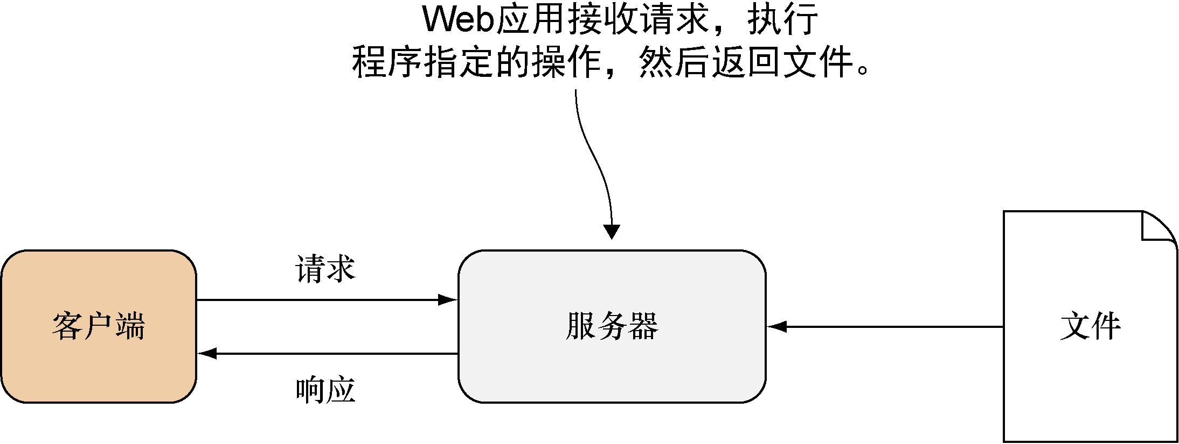
图1-2 Web应用的工作原理
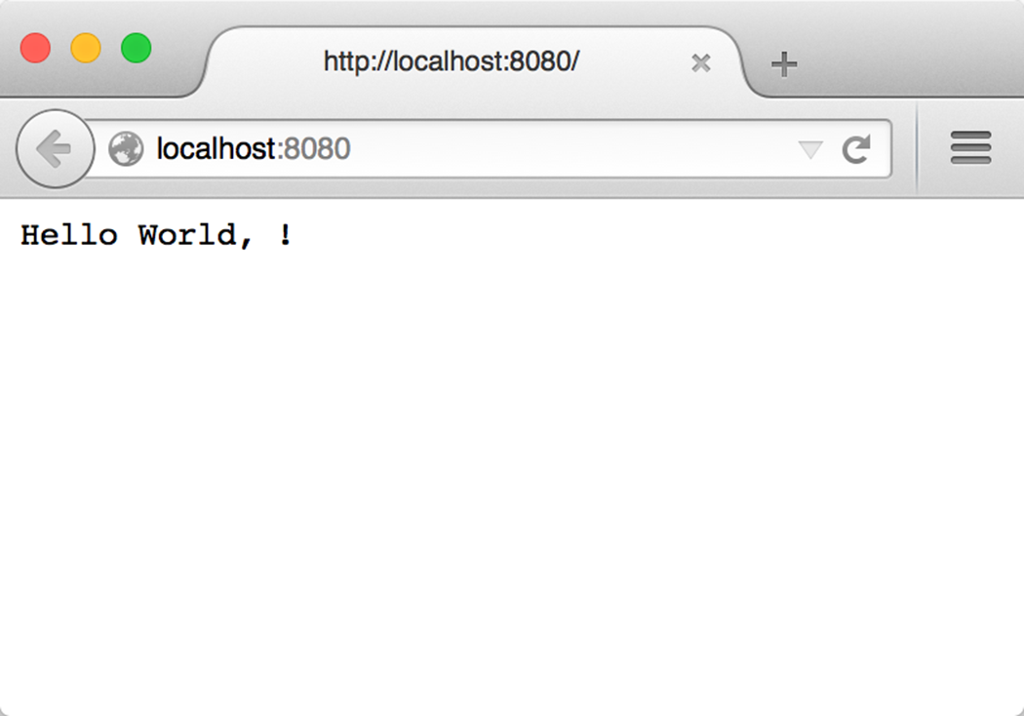
图1-3 我们创建的首个Web应用
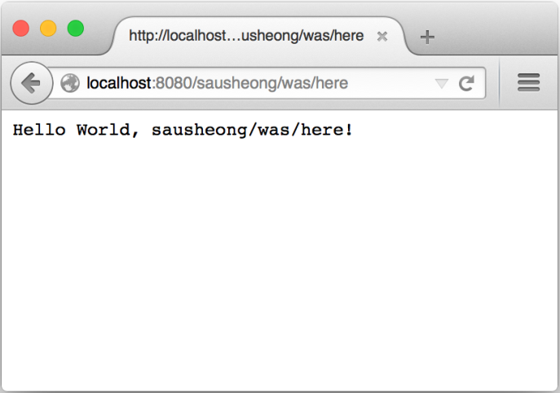
图1-4 带有路径信息的Hello World示例

